**Ministerio de Educación de La República Dominicana**

Memoria del Centro Educativo

Alejandro Antonio López,

Distrito 04, Regional 08.

**Experiencias de descentralización educativa y participación comunitaria en la República Dominicana.**

Abril, 2023.

**INDICE**

RESUMEN EJECUTIVO………………………………………………………………1

I. DATOS IDENTITARIOS……………………………………………………………..3

II.CONTEXTO SOCIODEMOGRAFICO………………………………………………5

III. ACTORES………………………………………………………………………...…9

IV. MARCO NORMATIVO………………………………………………………… ..12

V.MARCO HISTORICO……………………………………………………………....13

VI. TRANSFERENCIA DE LOS RECURSOS………………………………………..15

VII..IMPACTO DE LOS RECURSOS INVERTIDOS…………………………….…17

VIII. LECCIONES APRENDIDAS……………………………………………………49

IX. PROYECCIONES………………………………………………………………….50

X. REFERENCIAS BIBLIOGRAFICAS…………………………………………...…51

ANEXOS……………………………………………………………………………….52

**RESUMEN EJECUTIVO**

**Datos generales de la Institución Escolar**

El centro educativo Alejandro Antonio López está ubicado en la Calle Principal # 16 de la comunidad de La Delgada. Es una institución pública, la cual se rige por los lineamientos del Ministerio de Educación de La República Dominicana, al servicio de la educación de niños, niñas y adolescentes de la comunidad, la cual está comprometida con ofrecer asistencia a los usuarios que buscan en ella un espacio que garantice altos estándares de calidad en la formación que otorga.

En cuanto a su base legal, es uno de los 96 centros de educación que conforman el Distrito 04 de la Regional 08 de Educación.

En lo que respecta al enfoque filosófico, tiene como **misión**: Propiciar el desarrollo de los procesos de aprendizajes, aspecto emocional, afectivo corporal e intelectual en los y las estudiantes, orientando la práctica educativa en un modelo de gestión reflexivo, participativo y transformador.

**Visión**: Ser un centro educativo transformador, que cumpla con la demanda de los y las estudiantes, de los padres y toda la comunidad educativa y que involucre a los mismos para alcanzar niveles mayores de calidad.

En cuanto a los **valores**, estos son: Amor, obediencia, honestidad, tolerancia, respeto, solidaridad, compañerismo, justicia, disciplina, lealtad, honradez, puntualidad y sinceridad.

**Objetivos estratégicos de la institución**

* Garantizar a la Comunidad de La Delgada una educación de calidad para insertar a la sociedad seres humanos con valores.
* Promover una cultura estudiantil y docente que persiga la paz y el cultivo de los valores para hacer realidad la misión y la visión del centro educativo.
* Desarrollar recursos humanos competentes y empoderados en su labor, capaces de garantizar un trabajo eficiente y de calidad en busca de obtener resultados efectivos.
* Aplicar un uso transparente de los recursos financieros para garantizar la eficacia de nuestra filosofía y el avance hacia una educación de calidad gara. Los estudiantes.

La Memoria del centro educativo Alejandro Antonio López, contiene datos referentes a la Descentralización y a todas las actividades derivadas que se realizan en el centro, con el propósito de hacer posible la eficiencia de la labor educativa, la cual se refleja en el rendimiento de los estudiantes.

Se aplicó un cuestionario conformado por 11 preguntas con el objetivo de visualizar el nivel de satisfacción de los actores y las familias, además se recopilaron otras informaciones relevantes obtenidas en la Ley de educación 66- 97, Ordenanzas, registros de grado, Manual Operativo de Centro, entre otros documentos, que evidencian el uso adecuado de los recursos financieros y los logros obtenidos en el centro educativo los cuales han sido posible gracias a la descentralización.

Con relación a la elaboración de la Memoria, para tales fines, se conformó una comisión ejecutora integrada por Dinorah Bautista Sánchez, directora del centro, Winely Rosario, coordinadora; Martha Caraballo, psicóloga, Samantha Toribio Docente y Katerine Luciano, secretaria.

Finalmente, respecto a la redacción, se siguieron los criterios requeridos por la entidad solicitante de tales informaciones.

1. **DATOS IDENTITARIOS DE LA INSTITUCION**

|  |  |
| --- | --- |
| Nombre del Centro Educativo | Alejandro Antonio López |
| Regional | 08 |
| Distrito | 04 |
| Ubicación | C/Principal, La Delgada, Santiago, R.D. |
| Director/a | Dinorah Bautista Sánchez |
| Teléfono | 829-519 3062 |
| Correo electrónico | alejandrolopez994@gmail.com |
| Facebook | Alejandro Antonio López |
| Horario Laboral | 7:30 a.m. a 4:00 p.m. |
| Matrícula del centro | 175 |
| Cantidad de empleados | 20 |
| Niveles que ofrece | Inicial y primaria |

**1.1 Estructura organizativa del centro educativo Alejandro Antonio López.**

**II. CONTEXTO SOCIODEMOGRÁFICO**

**2.1 Origen del Centro Educativo**

La Escuela Alejandro Antonio López, según investigación, data del año 1940 aproximadamente. Originalmente se le llamó La Delgada, por pertenecer a una comunidad que lleva este mismo nombre.

Posteriormente fue bautizado con el nombre “Alejandro Antonio López” en honor a un habitante del sector, por haber sido él quien donara el terreno donde se construyó la escuela, lugar donde se encuentra actualmente.

El primer local fue construido de madera (tabla de palmas), techada de cana y piso de tierra.

Entre las personas que tomaron las iniciativas de lucha para que se construyera una escuela en la comunidad, se destacan: la señora Rosario Núñez de López, (doña Rosario o mamá Dona como le llamaba) esposa de don Alejandro Antonio López; Yeyo Luciano, Ana Bretón, Turin Castillo, y otras damas de la comunidad que impartían clases hasta tercero de primaria, ya que solo había un profesor. Algunos educadores/as de este centro fueron Cleotilde Trinidad Tilpo (Doña Trina); Cuca Luciano.

**2.2 Ubicación geográfica del centro educativo**

El Centro educativo Alejandro Antonio López, está ubicado en la comunidad rural de La Delgada, la cual pertenece al Distrito Municipal San Francisco de Jacagua. Esta institución educativa corresponde al Ministerio de Educación, específicamente, a la Regional 08, Distrito Educativo 04, Santiago Noroeste. Limita al Norte, con la empresa (Isaje Nacionales), al Sur, Río Quinigua, al Este, Canal de riego Yaque del Norte, al Oeste, Propiedad del Señor José Liriano.

El centro educativo se encuentra enclavado en las proximidades de la cordillera septentrional, lo cual favorece el clima templado que impera en la comunidad en la cual está ubicado. Llueve durante todas las estaciones del año, especialmente, finalizando el otoño y durante el invierno, lo que beneficia el sector agrícola.

El ambiente que forjamos, junto al ambiente natural que le asiste (la brisa fresca que nos proporciona la vegetación y la cercanía al río Quinigua que le queda al frente), hacen de este espacio un lugar muy agradable y acogedor.

**2.3 Aspectos económicos (principales actividades económicas).**

Las principales fuentes o ingresos económicos de los habitantes de la comunidad donde está ubicado el centro educativo provienen de la agricultura (producción de yuca, batata, plátano, entre otros y los vegetales ajíes, maíz, tomate, tayota, lechuga); la zona franca, la mecánica, lo cual constituyen una parte sumamente importante en el desarrollo económico de la comunidad.

La Delgada, al ser una comunidad rural, no posee grandes establecimientos comerciales, sin embargo, cuenta con colmados, bares, tiendas, salones de belleza, repuestos que también constituyen parte de la economía de la localidad. También tiene un grupo de ahorrantes de la cooperativa Sol Luna, la cual ofrece a la comunidad la oportunidad de alcanzar metas y propósitos a corto, mediano y largo plazo.

**2.4 Aspectos sociales y culturales**

El Centro educativo Alejandro Antonio Lópezse haya aislado de la parte habitada de la comunidad, lo cual impide tener acceso inmediato a instituciones de índole cultural y gubernamentales. Sin embargo, existen en la zona algunas instituciones de carácter religioso como son iglesias católicas y evangélicas, como son San Felipe Apóstol, Templo Bíblico, Vino Nuevo y Alianza Cristiana y misionera, además hay un club deportivo, en el cual se realizan actividades culturales y deportivas tales como beisbol, basquetbol, juego de domino, bingo, cumpleaños, bodas, charlas, entre otras.

Las familias de esta comunidad (La Delgada) están constituidas por personas humildes. Muchos habitantes viven del día a día, realizando labores de chiriperos para poder sustentar a sus familias. Otros realizan sus labores en zonas francas y un grupo no tiene empleo fijo, dependiendo de la agricultura.

Sus habitantes habitan en casas desde muy finas construcciones, (solo algunas), hasta algunas muy modestas, hechas de tablas, zinc y piso de cemento. Hay muchas familias de bajos recursos económicos y de bajo nivel académico.

Al ser una zona rural donde casi todas las personas se conocen, se conservan todavía muchas acciones que son muestras de una sana convivencia. Se comparte, se ayuda, se respeta, se prestan objetos, entre amigos, familiares y vecinos.

En la comunidad existen ellos servicios de energía eléctrica, agua potable, (parcialmente), ya que una parte considerable de la comunidad incluyendo el centro educativo, carece del servicio de agua por tubería. Además, no existen los servicios de teléfono, televisión por cable.

Existe lo que antes se llamaba trueque, o sea se mantienen costumbres y tradiciones propias de nuestro origen.

**2.5 ¿Quiénes somos?**

Somos Alejandro Antonio López, un espacio acogedor y armonioso que ofrece a sus clientes: estudiantes, familias, a la comunidad educativa y a nuestros visitantes en sentido general una atención con calidad humana.

Somos una institución del Nivel inicial y primario, 100% subsidiada por el Estado Dominicano, la cual se rige por los lineamientos del Ministerio de Educación de la República Dominicana (MINERD), bajo la dirección de las normativas de la Ley General de Educación 66´97, Reglamento del Estatuto Docente, Ordenanzas y Normativas del Reglamento Orgánico, Ley de Función Pública No. 41-08 y sus Reglamentos Complementarios; Ley 1.12 ley Orgánica de Estrategia Nacional de Desarrollo de la República Dominicana 2030, Ley 94-20 Educación y Comunicación Ambiental de República Dominicana, Ley 136-03 que establece el Código para la Protección de los Derechos de los Niños, Niñas y Adolescentes

**2.6 ¿De dónde vinimos?**

Vinimos de una realidad donde la escuela nace movida por el amor de hombres y mujeres que pensaron en vivir en un lugar más próspero, los cuales vieron en la educación la oportunidad de alcanzar sus sueños. Un lugar lleno de sueños y esperanzas, pero carente de los recursos financieros y de los espacios para dar respuesta a todas las necesidades que surgían, lo cual dificultaba la eficiencia de la labor que se desarrollaba en la institución.

Se disponía de 2 pabellones, el primero contaba con 2 aulas y un pequeño salón de actos, el segundo tenía 2 aulas y un pequeño espacio que fungía como oficina del director.

Mas adelante, se recibió la colaboración del ayuntamiento de Santiago, dirigido por José Enrique Sued, quien construyó 2 aulas más, las oficinas y los baños para los estudiantes, siendo así la forma en que creciera el espacio para acoger mayor cantidad de estudiantes.

En la actualidad se cuenta con 7 aulas, pero se eliminó el salón de actos debido al aumento de la demanda de las familias y poder darle respuesta a tal solicitud.

Con relación a las necesidades financieras, estas se cubrían a través de actividades que se realizaban tales como excursiones, días de colores, ventas de alimentos, aportes de la comunidad y, en muchas ocasiones, se suplían con parte del salario del director del centro, el señor Pedro Arturo Rodríguez.

De esta manera se dio respuesta a todas las exigencias que genera la función de un centro educativo, haciéndose posible gracias al amor infundado en el corazón de hombres y mujeres que pusieron todo su empeño para que la escuela sea efectiva.

**2. 8 ¿Cómo nos conformamos?**

Nos conformamos por un conjunto de actores que hacen posible que seamos una institución funcional, capaz de ofrecer un servicio de calidad a todos nuestros clientes, especialmente a nuestros estudiantes que en la actualidad son 175. Para lograr la prestación de dicho servicio contamos con un personal el cual está distribuido de la siguiente manera:

La directora del centro, 1 coordinadora pedagógica, 1 psicóloga, 9 docentes que realizan su función dentro de las aulas, 7 fijas y 2 entrantes; 1 digitador, 1 secretaria, 2 conserjes, 1 portero, 1 policía escolar (actualmente en licencia médica) 1 sereno y 1 mayordomo, para un total de 20 empleados que, con la ayuda de Dios y el apoyo de La APMAE, la junta de centro y otros actores externos procuran eficientizar el servicio otorgado en mira de obtener un mayor rendimiento en nuestros estudiantes.

* 1. **¿Qué aportamos a la sociedad?**

Como principal aporte social, somos responsables de cimentar las bases formativas de niños, niñas y adolescentes que, en un futuro, se transformarán en los hombres y mujeres que la sociedad necesita para desempeñar funciones de calidad para el bien común, enfocados en los objetivos estratégicos expuestos en páginas anteriores.

**III. LOS ACTORES.**

Los actores del centro educativo son todos los que participan en las labores que realiza el centro y, además, ofrecen y/ o reciben algún servicio. Los actores pueden ser externos o internos: directivos, docentes, padres, madres y/o tutore/as, alumno/as, exalumno/as, personal administrativo y auxiliar de la docencia, profesionales de los equipos de apoyo que garantizan el carácter integral de la educación, cooperadores escolares y otras organizaciones vinculadas a la Institución. Los actores se dividen en 2 grupos: actores internos y actores externos.

**3.1 Actores externos**

Como actores externos se pueden nombrar:

* Padres
* Organismos de Participación de las Familias: comités de curso, APMAE.
* Sociedad civil.
* Sector Eclesiástico: Iglesia católica y evangélica.
* Sector Empresarial: empresa Isaje Nacionales.
* Los Ayuntamientos: Ayuntamiento de San Francisco de Jacagua.
* Centro de atención primaria.

**3.2 Actores Internos**

Los actores internos son:

* Maestros
* Estudiantes
* Directivos
* Personal administrativo
* Personal de apoyo

**3.3 Relación escuela comunidad**

El centro educativo Alejandro Antonio López sostiene relaciones con algunas instituciones de la comunidad, las cuales ofrecen sus servicios al centro.

Algunas de estas instituciones son:

**COORASAN**: Quien suple el servicio de agua al centro educativo.

**Cascada**: Suple el Servicio de agua embotellada para el consumo, a través de las transferencias.

**ISAJES Nacionales**: Ofrece servicio de agua al centro educativo de manera gratuita.

**Panificadora Ventura**: Suple el Servicio de alimentos sólidos (pan), a través de un contrato con el INABIE.

**Pasteurizadora Rica**: Suple el Servicio de alimentos líquidos (leche y choco), a través de un contrato con el INABIE.

**Centro de atención primario La Delgada (Policlínica):** ofrece sus servicios de vacunación de prevención del Papiloma Humano a niñas de 9 años, procedimiento que es avalado por el MINERD.

**Ayuntamiento de San Francisco de Jacagua**: Recolecta los desechos sólidos del centro educativo.

**Soluciones Maycast**: Suple el Servicio de internet al centro educativo, a través de las transferencias recibidas.

**Suplidora de alimentos Fátima Altagracia Tavares**: Proporciona el Servicio del almuerzo escolar través de un contrato con el INABIE.

**APMAE**: Ofrece apoyo a todo el proceso educativo de manera desinteresada.

**Junta de centro**: ofrece sus servicios al centro educativo siempre que se les solicita de manera oportuna y desinteresada.

**3.4 Impacto de los organismos de participación en la gestión escolar**

El centro educativo Alejandro Antonio López cuenta con los organismos de participación como son La APMAE, La Junta de cetro, comité ambiental y de gestión de riesgo.

Cada uno de estos organismos procura cumplir con su rol, apoyando el proceso educativo con mucha dedicación y entrega.

La APMAE se involucra en las actividades que se realizan en el centro, tanto dentro como fuera. Fielmente, la encargada de nutrición, Dulce Núñez, apoya el proceso de distribución de los alimentos, de igual modo, la presidenta, María Fernanda Parra, siempre está atenta para gestionar cualquier necesidad que haya en el recinto escolar, juntamente con los demás miembros del organismo.

La Junta de centro, como el organismo encargado de administrar los recursos financieros, monitorea el uso adecuado de los mismos y presta sus servicios para que, de manera oportuna, se gestionen los insumos para ofrecer a los estudiantes un servicio de calidad.

El comité ambiental vela por el cuidado medioambiental en el centro educativo y su entorno.

Realiza jornadas de descacharrización y recogida de desechos que puedan afectar la salud de los estudiantes y del personal que labora en el centro.

El comité de Gestión de riesgo está pendiente de todo lo que implique riesgos para la integridad física de la comunidad educativa y se mantiene informada y vigilante ante cualquier situación de peligro.

**IV. MARCO NORMATIVO SOBRE LA DESCENTRALIZACIÓN**

En La República Dominicana existen un conjunto de leyes y ordenanzas que emiten normas jurídicas que se refieren a la Descentralización.

La Ley General de Educación N°66/1997, Conforme al Art. N°105, sostiene que las Juntas Descentralizadas son órganos de gestión educativa que tendrán como función velar por la aplicación de las políticas educativas emanadas del Consejo Nacional de Educación en su ámbito de competencia.

De igual forma, La Ordenanza Nº02/2008 establece el Reglamento de las Juntas Descentralizadas a nivel Regional, Distrital y Local (centros, planteles y redes rurales de Gestión Educativa).

La descentralización se realizará en las estructuras administrativas de la Secretaría de Estado de Educación, a nivel central, regional, distrital y local (centros y planteles) de manera gradual y progresiva, a fin de incorporar en los órganos una representación directa de las comunidades respectivas.

Resolución No. 0668-2011, sustituida por la 02- 2019, que establece la descentralización de recursos financieros a las juntas regionales, distritales y de centros educativos**.** EstaInstituye en su Artículo 1. “El Ministerio de Educación establecerá una partida presupuestaria que será transferida a las Juntas Regionales. Distritales y de Centros Educativos, a fin de garantizar el cumplimiento de sus funciones”. La partida presupuestaria destinada para ser transferida a las Juntas Regionales. Distritales y de Centros Educativos. nunca será menor al 2,50/0 del presupuesto asignado al Ministerio de Educación.

En su Artículo 2 considera que “Para establecer los topes anuales a transferir se tomará en cuenta la matrícula estudiantil del último periodo escolar registrado y actualizado en el Sistema de Gestión de Centros Educativos”.

Por otra parte, en el Articulo 3 sostiene “Los recursos financieros transferidos serán distribuidos de la siguiente manera: 5 % corresponde a las Juntas Regionales 10 % corresponde a las Juntas Distritales 85 % corresponde a las Juntas de Centros Educativos.

Orden Departamental No. 695 mediante la cual se reglamenta la erogación y uso de los fondos de caja chica en la Secretaría de Estado de Educación, Bellas Artes y Cultos

**V. MARCO HISTÓRICO SOBRE LA DESCENTRALIZACIÓN**

El Arq. Gabriel Báez Risk, (2013) en su libro, Descentralización un paso al desarrollo, establece que la Descentralización Educativa, promueve la creación de juntas de centro o plantel educativo cuya misión es la instauración de modelos de gestión de centros con importantes niveles de autonomía a nivel pedagógico y gerencial.

Fernando Carrión (2008), citado por Risk, (2013) sostiene que la descentralización es un proceso complejo tendiente a la distribución de la centralidad (el poder) en el marco de la búsqueda del equilibrio democrático de los poderes, existente al interior del estado, con la finalidad de profundizar la democracia, potenciar el desarrollo y mejorar la calidad de vida de la población.

Por otra parte, Dennis Rondinelli (1989) considera que la descentralización sería “la transferencia de responsabilidades de planificación, gerencia y recaudación, y asignación de recursos desde el gobierno central y sus agencias a unidades territoriales.” y distingue cuatro formas principales o grados de descentralización: desconcentración, delegación, devolución, y privatización.

Del mismo modo, Alicia Ziccardi (2005), citando a Rondinelli, amplía la conceptualización de este autor y la define como “la transferencia o delegación de autoridad legal y política para planear, tomar decisiones y administrar funciones públicas de agencias centrales de gobierno a organizaciones de base, unidades subalternas de gobierno, corporaciones descentralizadas, autoridades regionales, autoridades funcionales, gobiernos autónomos y locales y organizaciones no gubernamentales…”.

El autor expresa que, en torno a estas consideraciones se puede afirmar que el concepto de descentralización tiene una vinculación directa con la democratización del poder político, la participación ciudadana y la mejora sustancial de las condiciones materiales de los sujetos sociales, no siendo considerado como un fin sino como un medio para lograr los objetivos.

En el mismo orden, el Boletín # 20 de INTE RED, (2018) sustenta que Las Juntas de Centros Educativos, en el marco de la política de descentralización del Ministerio de Educación de la República Dominicana (MINERD), tienen un papel de primer orden para asegurar el buen funcionamiento de las escuelas, de manera que éstas cuenten con los bienes y servicios requeridos para proteger el derecho de los niños, las niñas y adolescentes de sus respectivas jurisdicciones a una educación de calidad.

De acuerdo con informaciones adquiridas en el centro educativo Alejandro Antonio López, las transferencias de los fondos descentralizados tuvieron sus inicios en el primer trimestre del año 2021.

**VI. TRANSFERENCIA DE RECURSOS**

El Sistema de Transferencias de Recursos Educativos es una herramienta destinada a facilitar el acceso a la información sobre los fondos transferidos por el Ministerio de Educación a las provincias y los establecimientos educativos, de aquellos aportes destinados a las diferentes líneas de acción, La transferencia de los recursos es una operación por la que una persona física o jurídica (el ordenante) da instrucciones a su entidad bancaria para que, con cargo a una cuenta suya, envíe una determinada cantidad de dinero a la cuenta de otra persona (el beneficiario de la transferencia).

El centro educativo Alejandro Antonio López, por disposición del Ministerio de Educación, recibe transferencias de recursos, como se ha explicado de manera detallada en acápites anteriores de esta remembranza.

Los recursos transferidos al centro, son depositados al distrito educativo 08-04, ya que no contamos aún con transferencias directas, estos recursos luego se entregan a la institución a través de cheques, los cuales son hechos, después de agotado un proceso de cotización de los recursos en distintas empresas, realización de orden de compra, certificación de fondos y solicitud de emisión de cheques, formularios que son enviados al departamento de contabilidad del distrito donde, siguiendo un determinado procedimiento, son tramitados a la dirección distrital y a la junta de centro, donde finalmente son aprobados y realizados a nombre de las empresas en donde se ejecutaron las cotizaciones y entregados al presidente de la junta del centro escolar, (director/a) quien a su vez se encarga de gestionar la compra de los insumos a través de los cheques emitidos.

Es importante expresar que, existe un documento de descentralización que contempla todos los recursos que se puede adquirir a través de los fondos transferidos.

Según el MINERD, (2013) en el Instructivo de transferencias en su artículo 28, algunos de los objetos de gastos son **servicios no personales:** se refiere a servicios de internet y televisión por cable, impresión y encuadernación, fotocopias, pasajes, obras menores, comisiones y gastos bancarios, servicios funerarios; **materiales y suministro:** se refiere a alimentos y bebidas (agua y café), papel de escritorio, combustibles (si el centro cuenta con planta eléctrica) y lubricantes, productos farmacéuticos, productos de cemento y asbesto, minerales (arena y grava), material de limpieza, útiles de escritorio, oficina enseñanza, útiles de deporte y recreativos, útiles de cocina y comedor, productos eléctricos y afines, materiales y útiles relacionados con informática. También están **los activos no financieros:** se refiere a equipos de informática, equipos y muebles de oficina. En el año 2021 se recibió un total de fondos transferidos de $250,173.57 pesos mientras que en el año 2022 se recibió la suma de RD$386,474.34, los cuales se distribuyeron de la siguiente manera:

**6.1 Tabla sobre el número de transferencia y el monto transferido durante los años 2021-2022.**

|  |  |
| --- | --- |
| **Número de transferencias** | **Monto transferido** |
| 1 / 2021 | RD$122,634.51 |
| 2 / 2021 | RD$63,769.53 |
| 3 / 2021 | RD$63,769.53 |
| Total Transferido, año 2021 | $250,173.57 |
| 1 / 2022 | RD$128,824.78 |
| 2 / 2022 | RD$128,824.78 |
| 3 / 2022 | RD$128,824.78 |
| Total Transferido, año 2022. | RD$386,474.34 |
| Total general, 2021/2022 | RD$636,647.91 |

Dpto. De contabilidad, distrito 08-04, Santiago Noroeste.

**VII. IMPACTO EN EL ENTORNO ESCOLAR Y EN LA CALIDAD DE VIDA DE LOS ESTUDIANTES.**

El centro educativo Alejandro Antonio López tiene como objetivo principal, propiciar el desarrollo en el aprendizaje de los estudiantes, propósito por el cual los actores del centro se esfuerzan cada día, implementando los programas que nos presenta el MINERD, con el fin de lograr que el perfil de los estudiantes que alberga la institución, como de los que egresan de ella, esté a la altura de lo que la sociedad necesita para impulsar su desarrollo.

Se labora para que nuestros estudiantes proyecten alegría y entusiasmo en su proceso de aprendizaje, que vean la escuela como una aliada que los lleva hacia el progreso.

Buscamos desarrollar estudiantes reflexivos, críticos, capaces de luchar para alcanzar sus sueños. Maduros y con metas claras. Que su fin sea avanzar, nunca detenerse.

En otro orden, el centro trabaja con las familias de los estudiantes, Las Escuelas para Padres, programa que se ejecuta desde el departamento de Psicología, el cual busca causar un efecto positivo en cada hogar, que se refleje en el crecimiento personal y espiritual de los estudiantes, en la convivencia entre pares; ayudando a que aumente el amor, la lealtad, el respeto, la paz y a la vez contribuya con el crecimiento económico de su entorno familiar y social.

**7.1 Necesidades operacionales cubiertas con los recursos**

El centro educativo Alejandro Antonio López, se cubren diversas necesidades con los recursos transferidos dentro de las cuales se pueden mencionar las educativas, cubiertas a través de las actividades y/o trabajos que se realizan en las aulas, y/o en el patio como exposiciones, murales, prácticas, usos de las TIC, actividades lúdicas, competencias, entre otras.

Además, se cubren las necesidades comunicativas, informativas, útiles para llevar a cabo el proceso de enseñanza-aprendizaje, se realizan acciones formativas como talleres de capacitación para la comunidad educativa y las familias. También se ejecuta el mantenimiento e higiene del plantel escolar, suplemento de agua potable, embellecimiento de las áreas, seguridad del centro educativo son necesidades cubiertas con los recursos transferidos al centro educativo.

**7.2 Logros del centro educativo**

Con los recursos financieros antes mencionados durante el año escolar 2021 -2022, se les ofreció servicio a 196 estudiantes que representaron a 150 familias.

Se otorgó al personal docente, los materiales didácticos necesarios para desarrollar las actividades pedagógicas, tanto dentro como fuera del aula, así como útiles deportivos y recreativos para el área de Educacion Física, además se obtuvieron algunos equipos (CPU, Twitter para bocina) precisos para hacer más eficiente la labor educativa.

En otro orden, se realizaron actividades extracurriculares como ferias, olimpiadas, excursiones, velada navideña, escuela de padres, diálogo con las familias, asambleas de padres, graduaciones, grupos pedagógicos, entre otras acciones que eficientizaron el proceso de enseñanza aprendizaje en nuestro centro educativo.

De igual manera, se adquirieron los materiales de limpieza, imprescindibles para mantener la higiene adecuada en el centro educativo, así como insumos de electricidad, tales como bombillas para exterior e interior, cables, entre otros.

Además, se obtuvieron 2 bebederos para uso de los estudiantes, un archivo, una silla de oficina para habilitar algunos espacios que carecían de estos inmuebles. Se ofreció el servicio de agua embotellada a todo el personal del centro educativo y se compraron algunos utensilios de cocina (platos, tazas, vasos y cucharas) para el servicio de los alimentos que se otorgan a los estudiantes y al personal que labora en el centro. Se suplió el centro con servicio de internet y teléfono y se pagaron los gastos por transporte para compras y cotizaciones.

Con relación a la planta física, se dio mantenimiento a los protectores y puertas de las aulas, también se adquirieron candados y pestillos con el propósito de obtener una mayor seguridad de los espacios y los recursos, equipos y mobiliarios que en ellos se encuentran.

En consecuencia, los fondos transferidos al centro educativo Alejandro Antonio López durante el año escolar 2021/2022, se tradujeron en ofrecer un servicio de calidad a nuestros clientes internos y externos, lo que a su vez se reflejó en el Índice de Eficiencia Interna, el cual evidenció que un 94.7% de los estudiantes inscritos, fue promovido al grado inmediato, mientras que un 4.3% reprobó el grado y solo un 1.1% abandonó la escuela durante este año escolar como se muestra en la tabla siguiente:

**7.3 Cantidad de estudiantes que albergó el centro por grado y condición final durante el año 2021- 2022.**

**Tabla # 1**

|  |  |  |  |  |  |  |  |  |  |  |
| --- | --- | --- | --- | --- | --- | --- | --- | --- | --- | --- |
| **Grados** | **Cantidad de estudiantes** | | **Promovidos** | | **Reprobados** | | **Abandono** | | **No definido** | |
| **Frec.** | **%** | **Frec.** | **%** | **Frec.** | **%** | **Frec.** | **%** | **Frec.** | **%** |
| Pre primario | 20 | 10.69 | 19 | 95 | 0 | 0 | 1 | 5 | 0 | 0 |
| Primero | 30 | 16.04 | 30 | 100 | 0 | 0 | 0 | 0 | 0 | 0 |
| Segundo | 27 | 14.43 | 26 | 96.2 | 0 | 0 | 1 | 3.8 | 0 | 0 |
| Tercero | 24 | 12.83 | 21 | 87.5 | 3 | 12.5 | 0 | 0 | 0 | 0 |
| Cuarto | 25 | 13.36 | 22 | 88 | 3 | 12 | 0 | 0 | 0 | 0 |
| Quinto | 31 | 16.57 | 30 | 96.7 | 1 | 3.3 | 0 | 0 | 0 | 0 |
| Sexto | 30 | 16.04 | 29 | 96.6 | 1 | 3.4 | 0 | 0 | 0 | 0 |
| Total General | 187 | 100 | 175 | 93.58 | 8 | 4.27 | 4 | 2.13 | 0 | 0 |

Fuente: Condición académica final del SIGERD

**Gráfico # 1 sobre la condición final de los estudiantes durante el año 2021- 2022.**

Fuente: Tabla de cantidad de estudiantes que albergó el centro por grado y condición final durante el año 2021- 202

**7.4 Indicadores de las actividades que se realizaron durante los años 2021- 2022 y 2022-2023 y manejo de transferencias.**

**Tabla # 2**

|  |  |  |  |
| --- | --- | --- | --- |
| **Centro Educativo Alejandro Antonio López** | | | |
| **Transferencias 2021 Monto recibido** | **1°Transf.** RD$122,634.51  **2° Transf.** RD$63, 769.53  **3° Transf.** RD$63, 769.53 | | **Total = RD**$250,173.57 |
| **Transferencias 2022**  **Monto recibido** | **1°Transf.** RD$128,824.78  **2° Transf.** RD$128,824.78  **3° Transf.** RD$128,824.78 | | **Total = RD**$386,474.34 |
| * **Indicadores** | | * **Lo que se hizo** | |
| **En el 2021- 2022 el centro educativo ofreció servicios a 150 familias.**  **En el año en curso, se ofrece servicio a 133 familias.** | | * En 2021- 2022 se inscribieron 196 estudiantes. * En 2022-2023, se inscribieron 194 estudiantes. * Se suplió servicio de agua embotellada a todo el personal del centro educativo. * Se suplieron los servicios de internet y teléfono. * Se entregó certificados de finalización del nivel primario a 29 estudiantes. * Se adquirieron 2 bebederos para las aulas * Se compró un archivo para expedientes. * Se hizo compra de utensilios de cocina (platos, vasos tazas y cucharas). * Se compró un CPU y se habilitó una computadora para la oficina con el fin de atender las solicitudes del centro, tanto internas como externas. * Reparación de CPU y compra de accesorios para computadoras. * Compra de materiales didácticos diversos para favorecer el aprendizaje de los estudiantes como principales actores del proceso educativo. * Compra de materiales de limpieza. * Compra de útiles deportivos y recreativos. * Compra de abanicos, televisión, sillas de escritorio para la oficina. * Compra de micrófono y twiter para bocina. | |
| **Capacitación Docente** | | * Realización de grupos pedagógicos mensualmente para capacitar al personal docente en mira de que se pueda ofrecer un servicio de calidad en las aulas. * Acompañamientos a los procesos pedagógicos. | |
| **Actividades Extracurriculares** | | * Realización de olimpiadas de Lengua Española, matemática. * Ejecución de la feria de Matemática. * Realización de excursiones. velada navideña, escuela de padres, diálogo con las familias, asambleas de padres, graduaciones. * Exposición de manualidades navideñas. * Participación de los estudiantes en competencias deportivas en la escuela Emma Balaguer. * Participación del coro escolar en actividad con motivo al mes de la canción escolar. * Participación de estudiantes del segundo ciclo en el desfile con motivo al día de la Independencia. * Participación en el Plan Ambiental de Escuelas Limpias a nivel distrital. * Participación en La Feria de lectura a nivel distrital. | |
| **Planta física** | | * Compra de insumos de electricidad, tales como bombillas para exterior e interior.      * Mantenimiento a los protectores ypuertas de las aulas (pintura) * Compra de candados y pestillos para puertas de las aulas. * Compra de cemento para reestructurar muros reductores de velocidad para garantizar la integridad física de los estudiantes. | |
| **Reconocimientos** | | * Reconocimiento y entrega de medallas y pergaminos a los estudiantes que participaron en la olimpiada de matemática. * Entrega de pergaminos a los estudiantes del centro en honor al día de los estudiantes. * Entrega de reconocimiento a la directiva de la APMAE. | |

Fuente: PEC, PAC, POA; evidencias de fotos de cheques y Facturas, solicitud de recursos y rendición de cuenta de actividades programadas.

Con los recursos financieros antes mencionados durante el año escolar 2021 -2022, se les ofreció servicio a 196 estudiantes que representaron a 150 familias.

Se otorgó al personal docente, los materiales didácticos necesarios para desarrollar las actividades pedagógicas, tanto dentro como fuera del aula, así como útiles deportivos y recreativos para el área de Educacion Física, además se obtuvieron algunos equipos (CPU, Twitter para bocina) precisos para hacer más eficiente la labor educativa.

En otro orden, se realizaron actividades extracurriculares como ferias, olimpiadas, excursiones, velada navideña, escuela de padres, diálogo con las familias, asambleas de padres, graduaciones, grupos pedagógicos, entre otras acciones que eficientizaron el proceso de enseñanza aprendizaje en nuestro centro educativo.

De igual manera, se adquirieron los materiales de limpieza, imprescindibles para mantener la higiene adecuada en el centro educativo, así como insumos de electricidad, tales como bombillas para exterior e interior, cables, entre otros.

Además, se obtuvieron 2 bebederos para uso de los estudiantes, un archivo, una silla de oficina para habilitar algunos espacios que carecían de estos inmuebles.

Se ofreció el servicio de agua embotellada a todo el personal del centro educativo y se compraron algunos utensilios de cocina (platos, tazas, vasos y cucharas) para el servicio de los alimentos que se otorgan a los estudiantes y al personal que labora en el centro.

Se suplió el centro con servicio de internet y teléfono y se pagaron los gastos por transporte para compras y cotizaciones.

Con relación a la planta física, se dio mantenimiento a los protectores y puertas de las aulas, también se adquirieron candados y pestillos con el propósito de obtener una mayor seguridad de los espacios y los recursos, equipos y mobiliarios que en ellos se encuentran.

En consecuencia, los fondos transferidos al centro educativo Alejandro Antonio López durante el año escolar 2021/2022, se tradujeron en ofrecer un servicio de calidad a nuestros clientes internos y externos, lo que a su vez se reflejó en el Índice de Eficiencia Interna, el cual evidenció que un 94.7% de los estudiantes inscritos, fue promovido al grado inmediato, mientras que un 4.3% reprobó el grado y solo un 1.1% abandonó la escuela durante este año escolar como se muestra en la tabla siguiente:

**7.5 Tabla de la cantidad de estudiantes que albergó el centro educativo por grado y condición final durante el año 2021- 2022.**

|  |  |  |  |  |  |  |  |  |  |  |
| --- | --- | --- | --- | --- | --- | --- | --- | --- | --- | --- |
| **Grados** | **Cantidad de estudiantes** | | **Promovidos** | | **Reprobados** | | **Abandono** | | **No definido** | |
| **Frec.** | **%** | **Frec.** | **%** | **Frec.** | **%** | **Frec.** | **%** | **Frec.** | **%** |
| Pre primario | 20 | 10.69 | 19 | 95 | 0 | 0 | 1 | 5 | 0 | 0 |
| Primero | 30 | 16.04 | 30 | 100 | 0 | 0 | 0 | 0 | 0 | 0 |
| Segundo | 27 | 14.43 | 26 | 96.2 | 0 | 0 | 1 | 3.8 | 0 | 0 |
| Tercero | 24 | 12.83 | 21 | 87.5 | 3 | 12.5 | 0 | 0 | 0 | 0 |
| Cuarto | 25 | 13.36 | 22 | 88 | 3 | 12 | 0 | 0 | 0 | 0 |
| Quinto | 31 | 16.57 | 30 | 96.7 | 1 | 3.3 | 0 | 0 | 0 | 0 |
| Sexto | 30 | 16.04 | 29 | 96.6 | 1 | 3.4 | 0 | 0 | 0 | 0 |
| Total General | 187 | 100 | 175 | 93.58 | 8 | 4.27 | 4 | 2.13 | 0 | 0 |

Fuente: Condición académica final del SIGERD

**Gráfico de la** **condición final de los estudiantes durante el año 2021- 2022.**

Fuente: Tabla de cantidad de estudiantes que albergamos por grado y condición final durante el año 2021- 2022.

**7.6 Tabla comparativa de indicadores como: (promovido, repitente, abandono en los últimos 5 años en el centro Educativo Alejandro Antonio López.**

|  |  |  |  |  |
| --- | --- | --- | --- | --- |
| **Años** | **Cantidad de estudiantes** | **Promovidos** | **Reprobados** | **Abandono** |
| **2017/2018** | **176** | **173** | **1** | **1** |
| **2018/2019** | **169** | **158** | **11** | **0** |
| **2019/2020** | **185** | **174** | **11** | **0** |
| **2020/2021** | **162** | **151** | **5** | **3** |
| **2021/2022** | **187** | **175** | **8** | **4** |
|  |  |  |  |  |

Fuente: SIGERD

Fuente: Tabla comparativa de indicadores como: (promovido, repitente y abandono), de los últimos 5 años.

El gráfico revela que en el año que hubo mayor cantidad de estudiantes inscritos fue en el 2021/2022 y el mismo modo, más promovidos, mientras que en el año 2020/2021 hubo menos inscritos. También evidencia que los años donde hubo más reprobados fueron 2018/2019 y 2019/2020

**7.7 Percepción y satisfacción de la comunidad educativa y de las familias.**

**7.7.1 El cuestionario**

El cuestionario, definido por Muñoz, (2003), es una técnica que puede abarcar aspectos cuantitativos y cualitativos. Su característica singular radica en que, para registrar la información solicitada a los mismos sujetos, ésta tiene lugar de una forma menos profunda e impersonal, que el "cara a cara" de la entrevista. Al mismo tiempo, permite consultar a una población amplia de una manera rápida y económica.

El cuestionario ‶permite al científico social plantear un conjunto de preguntas para recoger información estructurada sobre una muestra de personas, empleando el tratamiento cuantitativo y agregado de las respuestas para describir a la población a la que pertenece…″ Meneses, (2016), (p. 9). Esto significa que el cuestionario es un instrumento muy útil para la recogida de datos, especialmente de aquellos difícilmente accesibles por la distancia o dispersión de los sujetos a los que interesa considerar, o por la dificultad para reunirlos. Permite, además, identificar y sugerir hipótesis y validar otros métodos.

En el cuestionario pueden existir varios tipos de preguntas. Según el modo de formularse, las preguntas pueden ser cerradas y abiertas. Las cuestiones cerradas ofrecen al usuario que va a ser evaluado todas las alternativas posibles, o al menos todas aquellas que mejor respondan al tema estudiado.

Para medir el nivel de satisfacción de los actores internos y externos utilizamos como instrumento un cuestionario, el cual ha permitido que se obtengan los siguientes resultados.

**7.7.2 Análisis de los datos obtenidos del cuestionario aplicado a los docentes, personal administrativo, APMAE y padres del centro educativo Alejandro Antonio López.**

**Tabla # 1 sobre la cantidad de personas por sexo que llenó el cuestionario aplicado.**

|  |  |  |  |  |  |  |  |  |
| --- | --- | --- | --- | --- | --- | --- | --- | --- |
| **Alternativas** | **Docentes** | | **Personal administrativo** | | **APMAE** | | **Padres** | |
| **Frec.** | **%** | **Frec.** | **%** |  |  |  |  |
| Femenino | 9 | 100 | 3 | 42.85 | 9 | 100 | 10 | 66.6 |
| Masculino | 0 | 0 | 4 | 57.1 | 0 | 0 | 5 | 33.3 |
| Total | 9 | 100 | 7 | 100 | 9 | 100 | 15 | 100 |

Fuente:Cuestionario aplicado a docentes, personal administrativo, APMAE y padres del centro educativo Alejandro Antonio López.

**Gráfico # 1**

Fuente: Tabla # 1 sobre la cantidad de personas por sexo que llenaron el cuestionario aplicado.

Los datos revelan que el 100% del personal docente es femenino. Del personal administrativo y apoyo, el 57.1% es masculino y un 42.85% es femenino. De la APMAE, el 100% es femenino, mientras que, de los padres encuestados, un 66.6% es femenino… Se hace notorio que las mujeres se insertan más que los hombres en el en el centro educativo.

**Tabla # 2**

**¿Cómo se siente con el servicio y atención que ofrece el centro educativo?**

|  |  |  |  |  |  |  |  |  |
| --- | --- | --- | --- | --- | --- | --- | --- | --- |
| **Alternativas** | **Docentes** | | **Personal administrativo** | | **APMAE** | | **Padres** | |
| **Frec.** | **%** | **Frec.** | **%** | **Frec.** | **%** | **Frec.** | **%** |
| 1. Muy Satisfecho | 3 | 33.33 | 2 | 28.5 | 6 | 85.7 | 10 | 66.6 |
| 1. Satisfecho | 6 | 66.6 | 5 | 71.4 | 1 | 14.2 | 5 | 33.3 |
| 1. Insatisfecho | 0 | 0 | 0 | 0 | 0 | 0 | 0 | 0 |
| 1. Muy Insatisfecho | 0 | 0 | 0 | 0 | 0 | 0 | 0 | 0 |
| Total | 9 | 100 | 7 | 100 | 7 | 100 | 15 | 100 |

Fuente:Cuestionario aplicado a docentes, personal administrativo, APMAE y padres del centro educativo Alejandro Antonio López.

**Gráfico # 2**

Fuente: Tabla # 2

Cuando se les preguntó a los docentes, al personal administrativo, a la APMAE y a las familias sobre cómo se siente con el servicio y atención que ofrece el centro educativo, el 33.3 % de los docentes, el 66.6% de los padres, el 85.7% de la Apmae y el 28.5 % respondió que muy satisfecho, mientras que el resto respondió que se siente satisfecho con el servicio que ofrece el centro educativo.

**Tabla # 3**

**¿Cómo se siente con la calidad de la educacion que ofrece el centro educativo?**

|  |  |  |  |  |  |  |  |  |
| --- | --- | --- | --- | --- | --- | --- | --- | --- |
| **Alternativas** | **Docentes** | | **Personal administrativo** | | **APMAE** | | **Padres** | |
| **Frec.** | **%** | **Frec.** | **%** | **Frec.** | **%** | **Frec.** | **%** |
| 1. Muy Satisfecho | 3 | 33.33 | 2 | 28.5 | 6 | 85.7 | 10 | 66.6 |
| 1. Satisfecho | 6 | 66.6 | 5 | 71.4 | 1 | 14.2 | 5 | 33.3 |
| 1. Insatisfecho | 0 | 0 | 0 | 0 | 0 | 0 | 0 | 0 |
| 1. Muy Insatisfecho | 0 | 0 | 0 | 0 | 0 | 0 | 0 | 0 |
| Total | 9 | 100 | 7 | 100 | 7 | 100 | 15 | 0 |

Fuente:Cuestionario aplicado a docentes, personal administrativo, APMAE y padres del centro educativo Alejandro Antonio López.

**Gráfico # 3**

Fuente: Tabla # 3

En los datos reflejados en este gráfico queda expresado que el 33.3 % de los docentes, el 66.6% de los padres, el 85.7% de la APMAE, y el 28.5 % respondió que muy satisfecho, mientras que el resto respondió que se siente satisfecho con la calidad de la educación que ofrece el centro educativo. de este centro educativotoma en cuenta los intereses de los alumnos a la hora de aplicar las estrategias en los diferentes contenidos que imparte.

**Tabla # 4**

**¿Cómo considera el nivel de responsabilidad que tiene el personal que labora en el centro educativo en el cumplimiento de sus funciones?**

|  |  |  |  |  |  |  |  |  |
| --- | --- | --- | --- | --- | --- | --- | --- | --- |
| **Alternativas** | **Docentes** | | **Personal administrativo** | | **APMAE** | | **Padres** | |
| **Frec.** | **%** | **Frec.** | **%** | **Frec.** | **%** | **Frec.** | **%** |
| 1. Excelente | 3 | 33.3 | 2 | 28.5 | 3 | 42.8 | 9 | 60 |
| 1. Muy bueno | 6 | 66.6 | 5 | 71.4 | 2 | 28.5 | 5 | 33.3 |
| 1. Bueno | 0 | 0 | 0 | 0 | 1 | 14.2 | 1 | 6.6 |
| 1. Mejorable | 0 | 0 | 0 | 0 | 1 | 14.2 | 0 | 0 |
| Total | 9 | 100 | 7 | 100 | 7 | 100 | 15 | 100 |

Fuente:Cuestionario aplicado a docentes, personal administrativo, APMAE y padres del centro educativo Alejandro Antonio López.

**Gráfico # 4**

Fuente: Tabla # 4

Los datos de este gráfico revelan que, del personal encuestado, un 60% de los padres, el 42% de La Apmae, el 28% del personal administrativo y el 33% de los docentes consideran que el nivel de responsabilidad que tiene el personal que labora en el centro educativo es excelente, mientras que el 66.6% de los docentes, un 33.3 % de los padres, el 28.5% de La Apmae, el 71.4% del personal administrativo considera que es muy bueno.

**Tabla # 5**

**¿Cómo se siente con relación a la calidad de la educación que ofrece el centro educativo?**

|  |  |  |  |  |  |  |  |  |
| --- | --- | --- | --- | --- | --- | --- | --- | --- |
| **Alternativas** | **Docentes** | | **Personal administrativo** | | **APMAE** | | **Padres** | |
| **Frec.** | **%** | **Frec.** | **%** | **Frec.** | **%** | **Frec.** | **%** |
| 1. Excelente | 3 | 33.33 | 2 | 28.5 | 4 | 57.1 | 9 | 60 |
| B) Muy bueno | 6 | 66.6 | 5 | 71.4 | 3 | 42.85 | 6 | 40 |
| 1. Bueno | 0 | 0 | 0 | 0 | 0 | 0 | 0 | 0 |
| 1. Mejorable | 0 | 0 | 0 | 0 | 0 | 0 | 0 | 0 |
| Total | 9 | 100 | 7 | 100 | 7 | 100 | 15 | 100 |

Fuente:Cuestionario aplicado a docentes, personal administrativo, APMAE y padres del centro educativo Alejandro Antonio López.

**Gráfico # 5**

Fuente: Tabla # 5

Como se puede observar en este gráfico, un 60% de los padres, un 57% de la Apmae, un 33% de los docentes y un 28.5% del personal administrativo dicen que es excelente la calidad de la educación que ofrece el centro educativo. Del mismo modo, un 40% de los padres, un 43% de la Apmae, un 66.6% de los docentes y un 71.4% del personal administrativo dicen que es muy buena.

**Tabla # 6**

**¿Recomendaría nuestros servicios a otra persona?**

|  |  |  |  |  |  |  |  |  |
| --- | --- | --- | --- | --- | --- | --- | --- | --- |
| **Alternativas** | **Docentes** | | **Personal administrativo** | | **APMAE** | | **Padres** | |
| **Frec.** | **%** | **Frec.** | **%** | **Frec.** | **%** | **Frec.** | **%** |
| 1. Siempre | 3 | 33.33 | 2 | 28.5 | 7 | 100 | 14 | 93.3 |
| 1. A veces | 6 | 66.6 | 5 | 71.4 | 0 | 0 | 1 | 6.6 |
| 1. Nunca | 0 | 0 | 0 | 0 | 0 | 0 | 0 | 0 |
| Total | 9 | 100 | 7 | 100 | 7 | 100 | 15 | 100 |

Fuente:Cuestionario aplicado a docentes, personal administrativo, APMAE y padres del centro educativo Alejandro Antonio López.

**Gráfico # 6**

Fuente: Tabla # 6

Cuando se les preguntó a los docentes, al personal administrativo, a La Apmae y a las familias sobre si recomendarían nuestros servicios a otra persona, entre un 67 y el 100% contestaron que siempre

**Tabla # 7**

**¿Cómo valora el nivel de información que le ofrece el centro cuando usted lo solicita?**

|  |  |  |  |  |  |  |  |  |
| --- | --- | --- | --- | --- | --- | --- | --- | --- |
| **Alternativas** | **Docentes** | | **Personal administrativo** | | **APMAE** | | **Padres** | |
| **Frec.** | **%** | **Frec.** | **%** | **Frec.** | **%** | **Frec.** | **%** |
| 1. Excelente | 3 | 33.33 | 2 | 28.5 | 6 | 85.7 | 6 | 40 |
| 1. Muy bueno | 6 | 66.6 | 5 | 71.4 | 1 | 14.2 | 4 | 26.6 |
| 1. Bueno | 0 | 0 | 0 | 0 | 0 | 0 | 5 | 33.3 |
| 1. Mejorable | 0 | 0 | 0 | 0 | 0 | 0 | 0 | 0 |
| Total | 9 | 100 | 7 | 100 | 7 | 100 | 15 | 100 |

Fuente:Cuestionario aplicado a docentes, personal administrativo, APMAE y padres del centro educativo Alejandro Antonio López.

**Gráfico # 7**

Fuente: Tabla # 7

A la pregunta cómo valora el nivel de información que le ofrece el centro cuando usted lo solicita entre el 33.3% y el 85.7% respondió que excelente. Entre un 14 y un 67% contesto que muy bueno y el 33% expresó que bueno.

**Tabla # 8**

**¿Cómo se siente usted con relación al cumplimiento de horario del centro educativo?**

|  |  |  |  |  |  |  |  |  |
| --- | --- | --- | --- | --- | --- | --- | --- | --- |
| **Alternativas** | **Docentes** | | **Personal administrativo** | | **APMAE** | | **Padres** | |
| **Frec.** | **%** | **Frec.** | **%** | **Frec.** | **%** | **Frec.** | **%** |
| 1. Muy Satisfecho | 3 | 33.33 | 2 | 28.5 | 4 | 57.1 | 10 | 66.6 |
| 1. Satisfecho | 6 | 66.6 | 5 | 71.4 | 3 | 42.8 | 5 | 33.3 |
| 1. Insatisfecho | 0 | 0 | 0 | 0 | 0 | 0 | 0 | 0 |
| 1. Muy Insatisfecho | 0 | 0 | 0 | 0 | 0 | 0 | 0 | 0 |
| Total | 9 | 100 | 7 | 100 | 7 | 100 | 15 | 100 |

Fuente:Cuestionario aplicado a docentes, personal administrativo, APMAE y padres del centro educativo Alejandro Antonio López.

**Gráfico # 8**

Fuente: Tabla # 8

El gráfico muestra que, con relación al cumplimiento de horario del centro educativo, el 66.6% de los padres, el 57% de la Apmae, el 28.5% del personal administrativo y el 33.3% de los docentes se sienten muy satisfechos, en el mismo orden, el 66.6% de los docentes, el 71.5% del personal administrativo, el 33.3 % de los padres, el 42% de la Apmae, se sienten satisfechos.

**Tabla # 9**

**¿Cómo valora el nivel de transparencia en el manejo de los recursos que tiene el centro?**

|  |  |  |  |  |  |  |  |  |
| --- | --- | --- | --- | --- | --- | --- | --- | --- |
| **Alternativas** | **Docentes** | | **Personal administrativo** | | **APMAE** | | **Padres** | |
| **Frec.** | **%** | **Frec.** | **%** | **Frec.** | **%** | **Frec.** | **%** |
| 1. Excelente | 3 | 33.33 | 2 | 28.5 | 3 | 42.8 | 10 | 64.4% |
| 1. Muy bueno | 6 | 66.6 | 5 | 71.4 | 1 | 14.2 | 2 | 13.3 |
| 1. Bueno | 0 | 0 | 0 | 0 | 3 | 42.8 | 2 | 13.3 |
| 1. Mejorable | 0 | 0 | 0 | 0 | 0 | 0 |  | 100 |
| Total | 9 | 100 | 7 | 100 | 7 | 100 | 15 | 100 |

Fuente:Cuestionario aplicado a docentes, personal administrativo, APMAE y padres del centro educativo Alejandro Antonio López.

**Gráfico # 9**

Fuente: Tabla # 9

En cuanto al nivel de transparencia en el manejo de los recursos que llegan al centro, el grafico revela que, tanto el personal docente y administrativo como las familias lo valoran entre excelente, muy bueno y bueno, quedando demostrado que en el centro educativo los recursos se manejan con transparencia.

**Tabla # 10**

**¿Considera usted que los diferentes organismos del centro están cumpliendo con su rol?**

|  |  |  |  |  |  |  |  |  |
| --- | --- | --- | --- | --- | --- | --- | --- | --- |
| **Alternativas** | **Docentes** | | **Personal administrativo** | | **APMAE** | | **Padres** | |
| **Frec.** | **%** | **Frec.** | **%** | **Frec.** | **%** | **Frec.** | **%** |
| 1. Siempre | 3 | 33.33 | 2 | 28.5 | 7 | 100 | 15 | 100 |
| 1. A veces | 6 | 66.6 | 5 | 71.4 | 0 | 0 | 0 | 0 |
| 1. Nunca | 0 | 0 | 0 | 0 | 0 | 0 | 0 | 0 |
| Total | 9 | 100 | 7 | 100 | 7 | 100 | 15 | 100 |

Fuente:Cuestionario aplicado a docentes, personal administrativo, APMAE y padres del centro educativo Alejandro Antonio López.

**Gráfico # 10**

Fuente: Tabla # 10

Como se observa en el gráfico con relación a la pregunta: Considera usted que los diferentes organismos del centro están cumpliendo con su rol, el 33% de los docentes, el 28.5% del personal administrativo, el 100% de la Apmae y el 100% de los padres contestaron que siempre, mientras que el 66.6% de las docentes y el 71.4 del personal administrativo, respondió “a veces”.

**Tabla # 11**

**Valore del 1 al 5, siendo el 1 la mínima puntuación y el 5 la máxima puntuación, el nivel de satisfacción que tiene usted con relación al servicio que ofrece el centro en sentido general.**

|  |  |  |  |  |  |  |  |  |
| --- | --- | --- | --- | --- | --- | --- | --- | --- |
| **Alternativas** | **Docentes** | | **Personal administrativo** | | **APMAE** | | **Padres** | |
| **Frec.** | **%** | **Frec.** | **%** | **Frec.** | **%** | **Frec.** | **%** |
| 1 insatisfecho | 0 | 0 | 0 | 0 | 0 | 0 | 0 | 0 |
| 2 Poco satisfecho | 0 | 0 | 0 | 0 | 0 | 0 | 0 | 0 |
| 3 Satisfecho | 0 | 0 | 0 | 0 | 0 | 0 | 0 | 0 |
| 4 Satisfecho | 0 | 0 | 0 | 0 | 0 | 0 | 4 | 26.6 |
| 5Muy satisfecho | 9 | 100 | 0 | 0 | 7 | 100 | 11 | 73.33 |
| Total | 9 | 100 | 7 | 100 | 7 | 100 | 15 | 100 |

Fuente:Cuestionario aplicado a docentes, personal administrativo, APMAE y padres del centro educativo Alejandro Antonio López

**Gráfico # 11** Fuente: Tabal # 11

Según muestra el grafico, el 100% de los docentes, el personal administrativo y La Apmae considera muy satisfactorio al servicio que ofrece el centro en sentido general. En el mismo orden, un 76.3% de las familias se siente de la misma manera.

**7.8 Equipamiento**

**7.8.1 Tabla de los recursos mobiliarios con los que contamos en el Centro educativo Alejandro Antonio López.**

|  |  |  |  |  |  |
| --- | --- | --- | --- | --- | --- |
| **Nombre del equipo o mueble** | **Total de equipos en existencias** | **Comprado con transferencias anteriores** | **Equipos y donados al centro por otras instituciones** | **Equipos donados por el ministerio de educacion** | **Total de equipos en existencias** |
| **Oficina Director** | | | | | |
| Nevera | 1 |  | 1 |  | 1 |
| Escritorio | 1 | 1 |  |  | 1 |
| Archivos | 1 | 1 |  |  | 1 |
| Silla de oficina | 1 | 1 |  |  | 1 |
| Abanico | 2 | 2 |  |  | 2 |
| Mural | 1 | 1 |  |  | 1 |
| **Oficina coordinación** | | | | | |
| Bebedero | 1 | 1 |  |  | 1 |
| Armarios | 1 |  |  | 1 | 1 |
| Escritorios | 2 |  |  | 2 | 2 |
| Sillas de oficina | 2 | 2 |  |  | 2 |
| Estantes | 1 |  |  | 1 | 1 |
| Abanico | 1 | 1 |  |  | 1 |
|  |  |  |  |  |  |
| **Áreas de secretaria y digitación** | | | | | |
| Escritorios | 2 |  |  | 2 | 2 |
| Computadoras | 2 | 2 |  |  | 2 |
| Sillas | 2 | 2 |  |  | 2 |
| Impresoras | 2 | 2 |  |  | 1 |
| Ups | 2 | 2 |  |  | 2 |
| Bocinas | 1 | 1 |  |  | 1 |
| Micrófonos | 2 | 2 |  |  | 2 |
| Oficina de psicología | | | | | |
| Escritorio | 1 | 1 |  |  | 1 |
| Abanico | 1 | 1 |  |  | 1 |
| Archivos | 3 |  |  | 3 | 3 |
| Sillas de oficina | 1 | 1 |  |  | 1 |
| **Salón de maestros** | | | | | |
| Mesas plegables | 2 |  | 1 | 1 | 1 |
| Sillas Plásticas | 12 | 12 |  |  | 12 |
| Abanico | 1 | 1 |  |  | 1 |
| Radio | 2 | 1 | 1 |  |  |
| Estantes | 1 | 1 |  |  | 1 |
| **Materiales de limpieza y baños** | | | | | |
| Cubos | 5 | 5 |  |  | 5 |
| Tinacos | 2 | 2 |  |  | 2 |
| Tanques para agua | 1 |  | 1 |  | 1 |
| Escaleras | 2 | 2 |  |  | 2 |
| **Otras áreas comunes** | | | | | |
| Freezer | 1 | 1 |  |  | 1 |
| Nevera ejecutiva | 1 | 1 |  |  | 1 |
| Microondas | 1 | 1 |  |  | 1 |
| Estantes | 12 | 12 |  |  | 12 |
| Televisores | 2 | 2 |  |  | 2 |
| Abanicos | 17 | 17 |  |  | 17 |
| Zafacones | 8 | 8 |  |  | 8 |
| Proyector | 1 | 1 |  |  | 1 |
| Licuadora | 1 | 1 |  |  | 1 |
| Tanques para basura | 5 |  | 5 |  | 5 |
| Estufa | 1 | 1 |  |  | 1 |
| Grecas | 1 | 1 |  |  | 1 |
| Termo de café | 1 | 1 |  |  | 1 |
| Archivos | 1 | 1 |  |  | 1 |
| Tanque de gas 12 libras | 7 | 7 |  |  | 7 |
| Bebederos | 7 | 7 |  |  | 7 |

**7.9 Actividades pedagógicas (curriculares y extracurriculares).**

A continuación, se presenta una tabla que contiene algunas de las actividades que se realizaron en este centro de enseñanza durante los años 2021 – 2022.

|  |  |  |
| --- | --- | --- |
| **Fecha** | **Actividades** | **Responsables** |
| 12/ 12/10/2023 | Exposiciones sobre el encuentro entre culturas. | Personal docente y administrativo |
| 16/ 16/10/2022 | Exposiciones sobre el día de la alimentación. | Estudiantes, personal docente y administrativo |
| 6/1 6/11/2022 | Conmemorar el día de la constitución. | Personal docente y administrativo |
| 17 17/11/2022 | Excursión al museo de Las Hermanas Mirabal | Comunidad educativa |
| 16/ 16/11/2022 | Dialogo Familiar | Psicóloga del centro |
| 16/ 16/12/2022 | Velada Navideña | Personal docente, de apoyo y administrativo |
| 26/ 26/01/2023 | Acto conmemorativo del natalicio de Juan Pablo | Estudiantes, personal docente y administrativo |
| 18/ 18/02/2023 | Día del estudiante | Estudiantes, personal docente y administrativo |
| 25/ 25/02/2023 | Conmemorar el natalicio de Matías Ramón Mella. | Estudiantes, personal docente y administrativo |
| 27/ 24/02/2023 | Acto a la independencia dominicana. | Estudiantes, personal docente y administrativo |
| 08/ 8/03/2023 | Conmemoración del día internacional de la mujer. | Estudiantes, personal docente y administrativo |
| 10/ 7/03/2023 | Retiro cuaresmal | Estudiantes, personal docente y administrativo |
| 09/ 9/03/2023  19/ | Conmemoración del natalicio de Francisco del Rosario Sánchez.  Conmemorar la batalla del 19 de marzo. | Estudiantes, personal docente y administrativo |
| 30/ 29/03/2023 | Acto conmemorativo de la batalla del 30 de marzo. | Estudiantes, personal docente y administrativo |
| 31/ 7/03/2023 | Retiro cuaresmal | Personal docente, de apoyo y administrativo |
| 22/ 21/04/2023 | Conmemoración del día de La Tierra | Estudiantes, personal docente y administrativo |
| 23/ 24/04/2023 | Celebración del día del libro | Estudiantes, personal docente y administrativo |
| 24/ 24/04/2023 | Conmemorar el aniversario de la revolución de abril 1965. | Estudiantes, personal docente y administrativo |
| 26/ 26/04/2023 | Visita al Ayuntamiento de San Fco. De Jacagua | Personal docente, de apoyo y administrativo. |
| 5/5 5 /05/2023 | Presentación de memoria a toda la comunidad educativa. | Equipo de gestión del centro. |
| Ú Ultimo viernes de mayo | Actividad de las madres | Estudiantes, personal docente y administrativo |
| 9/6 9/06/2023 | Graduación de los estudiantes de 6to y Preprimario. | Personal docente, de apoyo y administrativo |

**7.10 Otros logros alcanzados.**

1. En mayo del 2022 el centro obtuvo un Reconocimiento distrital por su participación en La Feria de lectura y escritura del Nivel primario.

1. En Julio del 2022 el centro obtuvo un Reconocimiento distrital por su participación en el Plan Ambiental de Escuelas Limpias.

1. En noviembre del año 2022, un grupo de estudiantes del segundo ciclo del NP del centro educativo, junto a la maestra de educacion física, Alexandra Rosario, tuvieron la oportunidad de participar, por primera vez, en un torneo de Beisbol realizado en la Escuela Emma Balaguer, con el objetivo de celebrar la semana deportiva. En dicho torneo el centro obtuvo el tercer lugar.
2. En este año se logró una mayor inserción de la familia con la ejecución, en noviembre, del año 2022 de “El Dialogo con las familias” y en diciembre del mismo año, la realización de La Velada Navideña, logrando integrar a las familias de una forma efectiva y armoniosa.

La primera actividad fue coordinada por la psicóloga Martha Caraballo, desde el departamento de orientación y Psicología, la cual a su vez fue orientada desde la sede del Ministerio de educacion, con el objetivo de involucrar a las familias en el proceso de enseñanza y aprendizaje de sus hijos e hijas. La segunda fue coordinada por quien en ese entonces fungía como coordinador del segundo ciclo del nivel primario, Carlos Lugo Sanchez.

1. En diciembre del 2022, la institución fue reconocida por del Centro de Operaciones de emergencia (COE) por su participación en el simulacro nacional realizado el 3 de Noviembre del 2022.

1. En diciembre del 2022 el centro recibió, de parte de un representante de la Empresa Isajes Nacionales, el señor Cristian Acevedo, promesa de la instalación de una tubería para suplir de agua al centro educativo, promesa que se hizo realidad a mediado de enero del 2023.

1. En enero del año 2023 se instaló en el centro educativo el internet con fibras ópticas, el cual permite a todo el personal docente administrativo tener acceso al servicio para eficientizar la labor en el centro, con el objetivo de lograr un mayor rendimiento en las labores educativas.
2. En febrero del año 2023, un grupo de estudiantes del segundo ciclo del NP del centro educativo, junto a la maestra de educacion física, participó en el desfile con motivo al día de la Independencia Nacional, llevado a cabo en Jacagua el 22 febrero del año 2023.
3. En febrero del año 2023, se logró la uniformidad de los estudiantes para el área de educacion física, lo cual otorga un mayor nivel de institucionalidad a nuestro centro educativo.

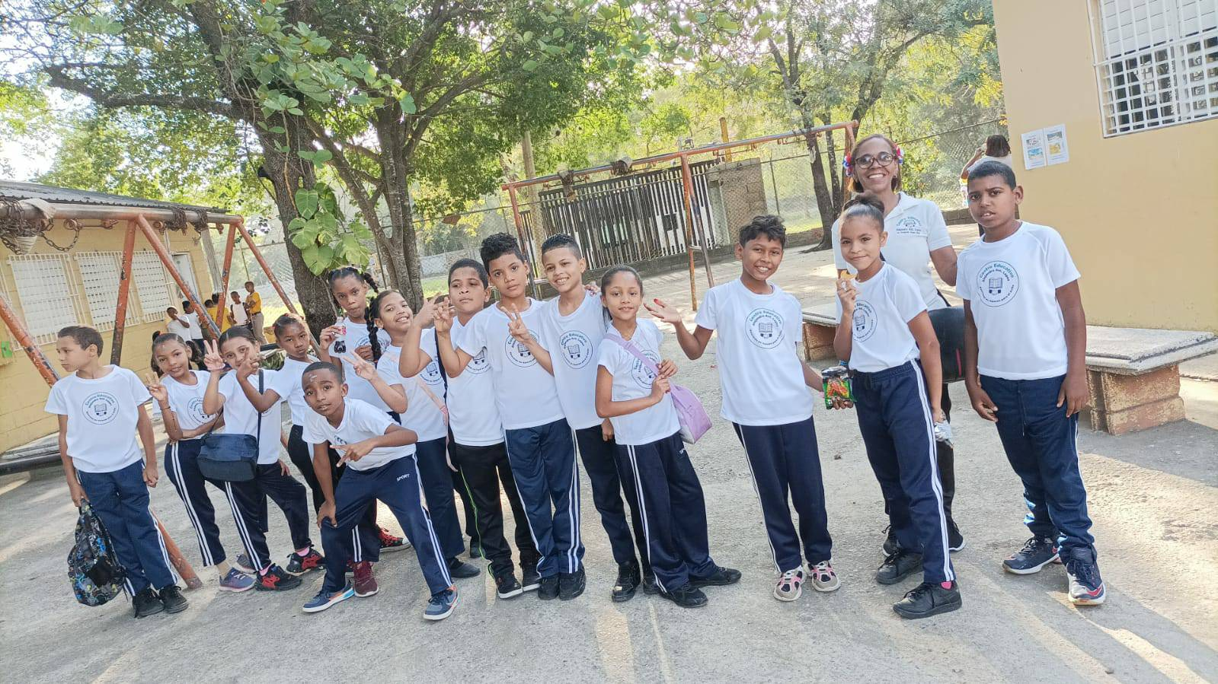

1. En febrero del 2023, recibimos la visita de la maestra Eduarda de ISFODOSU, quien está dando seguimiento al programa de cultura estudiantil en el cual está participando nuestro centro educativo, con el objetivo de alcanzar un mayor rendimiento en los estudiantes y un mejor desempeño en la labor docente.

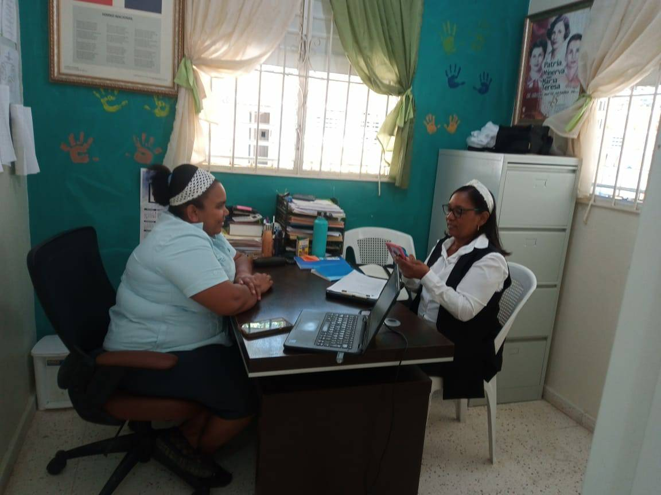

1. El día 3 de marzo, día de La APMAE, el centro educativo tuvo la oportunidad de reconocer a los integrantes de la Asociación de Padres y Amigos de La Escuela, por el apoyo que ofrecen al proceso de enseñanza y aprendizaje de sus hijos e hijas. 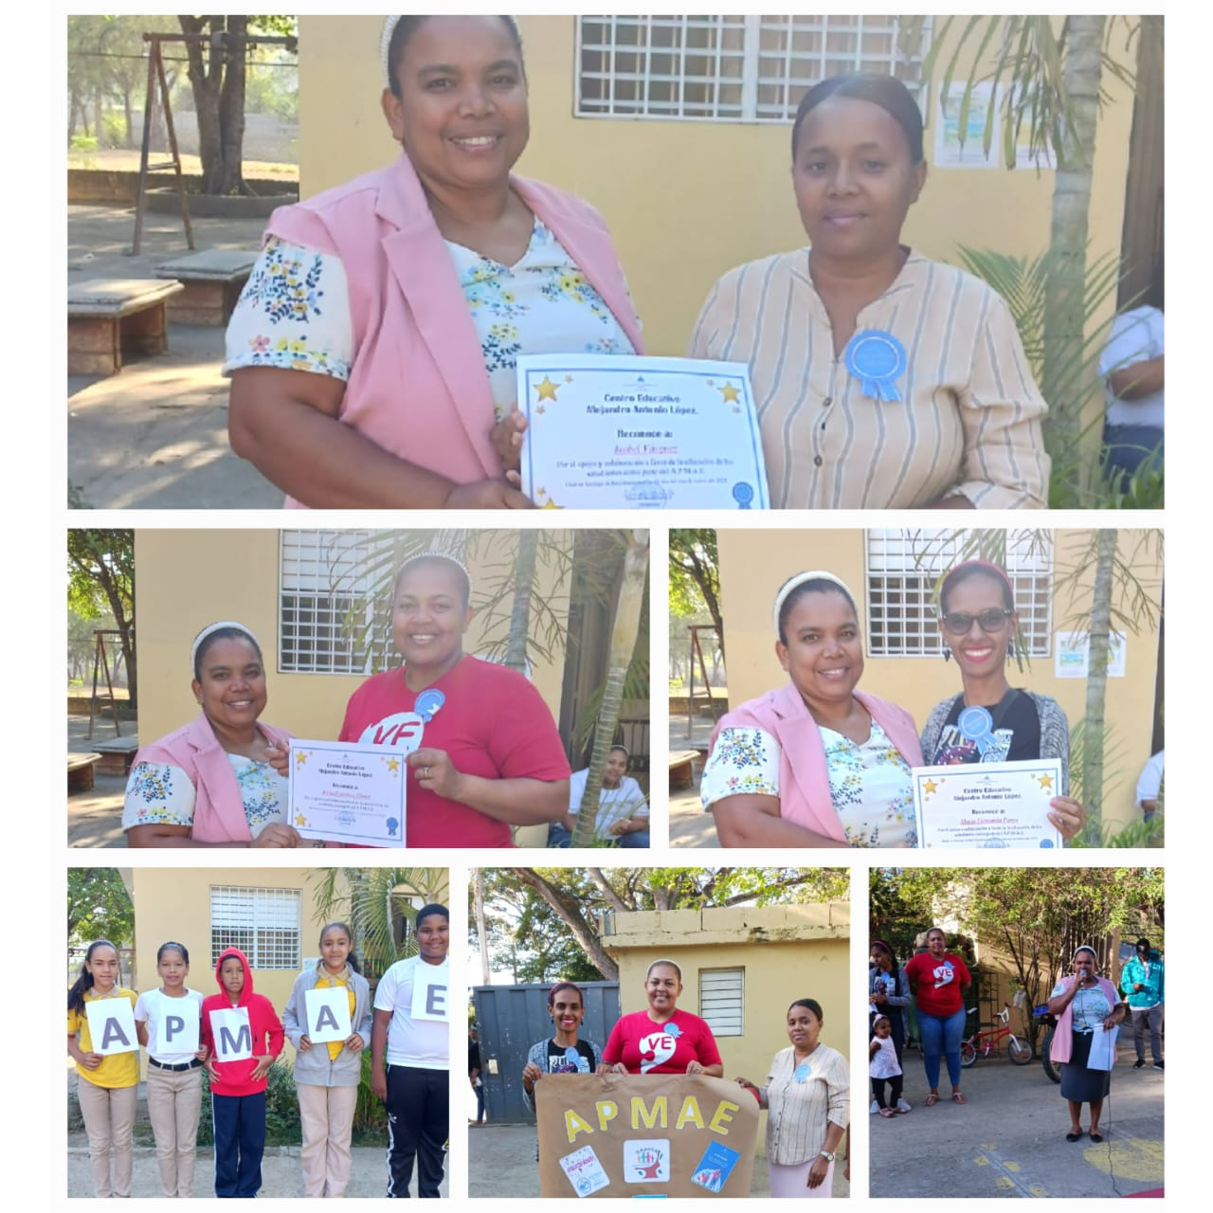

El 7 de marzo del 2023, se realizó el retiro cuaresmal con los estudiantes del primer y segundo ciclo con el tema “La honestidad y la verdad” impartido por Jackson Donacien. 

Desde el ministerio de salud pública se realizó una charla con el objetivo de promover la sana alimentación y cuidado corporal tanto a los estudiantes, como a todo el personal que labora en el centro educativo.

En este apartado se mostrará una tabla de los recursos mobiliarios con los que contamos en el Centro educativo Alejandro Antonio López

**VIII. LECCIONES APRENDIDAS Y RECOMENDACIONES**

1. La descentralización y el uso adecuado de los recursos, ofrece a nuestro centro educativo la oportunidad de poder suplir diversas necesidades lo cual hace posible que se evidencie un mayor rendimiento académico de los estudiantes.
2. El manejo oportuno y eficiente de las transferencias viabiliza el desarrollo de las competencias en los estudiantes del centro educativo.
3. La unificación de los actores internos y externos en el proceso de enseñanza y aprendizaje contribuye al progreso de la educación.
4. La recopilación de los datos y experiencias vividas insta a los actores de la institución a velar por el buen funcionamiento de la institución.

**Recomendaciones:**

1. Realizar el depósito de las transferencias en tiempo estipulado para llevar a cabo el proceso y el desarrollo de la educación.
2. Que se incrementen los fondos descentralizados para poder cubrir de manera más efectiva las necesidades de las escuelas.
3. Que desde el departamento de Mantenimiento se de respuestas a las necesidades que representan carácter de urgencia en los centros educativos, de manera que la escuela no se quede sin recursos para las labores curriculares y de sostenimiento.
4. Crear desde la Cede Central un banco de datos por cada centro educativo donde todo el que precise de alguna información la pueda obtener en el momento oportuno.

**IX-PROYECCIONES**

La descentralización es un proceso de empoderamiento democrático que en el campo de la educación crea alianzas entre la escuela y la sociedad, para enfrentar los antivalores y propiciar el fortalecimiento de la identidad nacional, apunta a la creación de un sistema más participativo, ágil, eficiente y eficaz para obtener una mayor calidad educativa y eficientizar la gestión pública.

En los próximos 20 años sería de gran beneficio que la descentralización llegue a todos los sectores y que dicho proceso no sea afectado por acciones partidistas que impidan el desarrollo de los planes educativos, de modo que existan los recursos para responder a las distintas necesidades que se presenten en el centro.

Con relación a las acciones que se deben alcanzar, se considera que la desvinculación total de la descentralización con la política es una de las más importantes acciones, la cual se debe sustituir por un manejo adecuado e ininterrumpido de los recursos destinados a la descentralización.

El centro educativo Alejandro Antonio López contempla en sus proyecciones, para los años venideros, seguir mejorando los aspectos en la calidad educativa para continuar fortaleciendo los conocimientos de los estudiantes que albergue y, en consecuencia, un desarrollo pleno de las competencias curriculares. Para alcanzar esta meta se cuenta con los recursos de los fondos descentralizados, que aportan para que la escuela fortalezca la visión transformadora, creando en sus actores internos y externos entes que alberguen en su conducta, valores humanos y cristianos capaces de transformar a la sociedad y al mundo.

**X- REFERENCIAS BIBLIOGRAFICAS**

* Báez Risk, G. (2013). Descentralización un paso al desarrollo. República Dominicana.
* Foro Socio educativo Intered, (2018). Descentralización y las transferencias de recursos a las Juntas de Centros Educativos. Boletín no. 20, Santo Domingo, República Dominicana.
* Ley General de Educación (1997). De los organismos descentralizados, Artículo 105. Santo Domingo D.N.
* Ministerio de Educacion de la República Dominicana, (2013). Instructivo para el manejo de fondos transferidos a las juntas regionales, de distrito y de centro educativo. Santo Domingo D.N.
* Ministerio de Educacion De La República Dominicana. Resolución 02-2019. Manejo de los fondos asignados a las Juntas descentralizadas, Santo Domingo. D.N.
* Ministerio de educacion. Sistema de transferencia de recursos educativos, octubre, 2010.
* Ministerio de Educacion De La República Dominicana. Resolución 0668-2011.Descentralización de recursos financieros a las juntas regionales, distritales y de centros educativos. Santo Domingo. D.N.
* Consejo Nacional De Educacion. Ordenanza N.º 02-2008. Ordenanza N.º 02-2008. Reglamento de las Juntas Descentralizadas a nivel Regional, Distrital y Local. Santo Domingo, D.N.

**Anexos**

**Imágenes de algunas de las actividades realizadas en el centro educativo.**

**Excursión al museo de Las Hermanas Mirabal**

**Enamórate de la lectura**

**

**Día Panamericano**

**Asamblea de padres**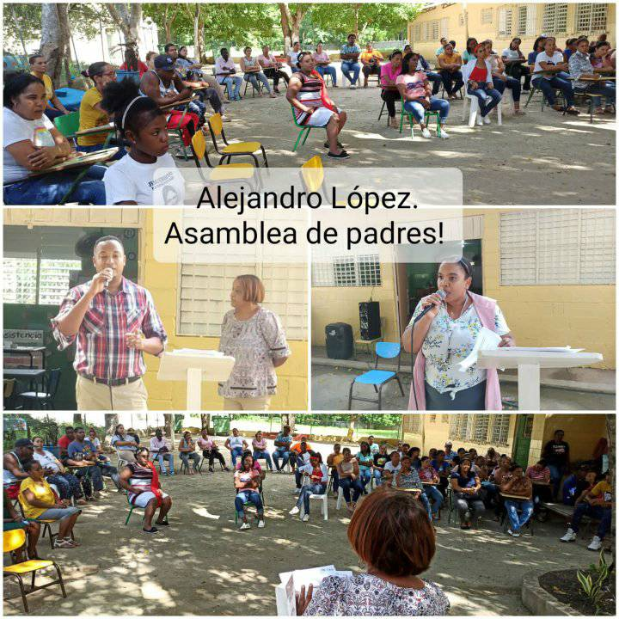

**Feria de Matemáticas**

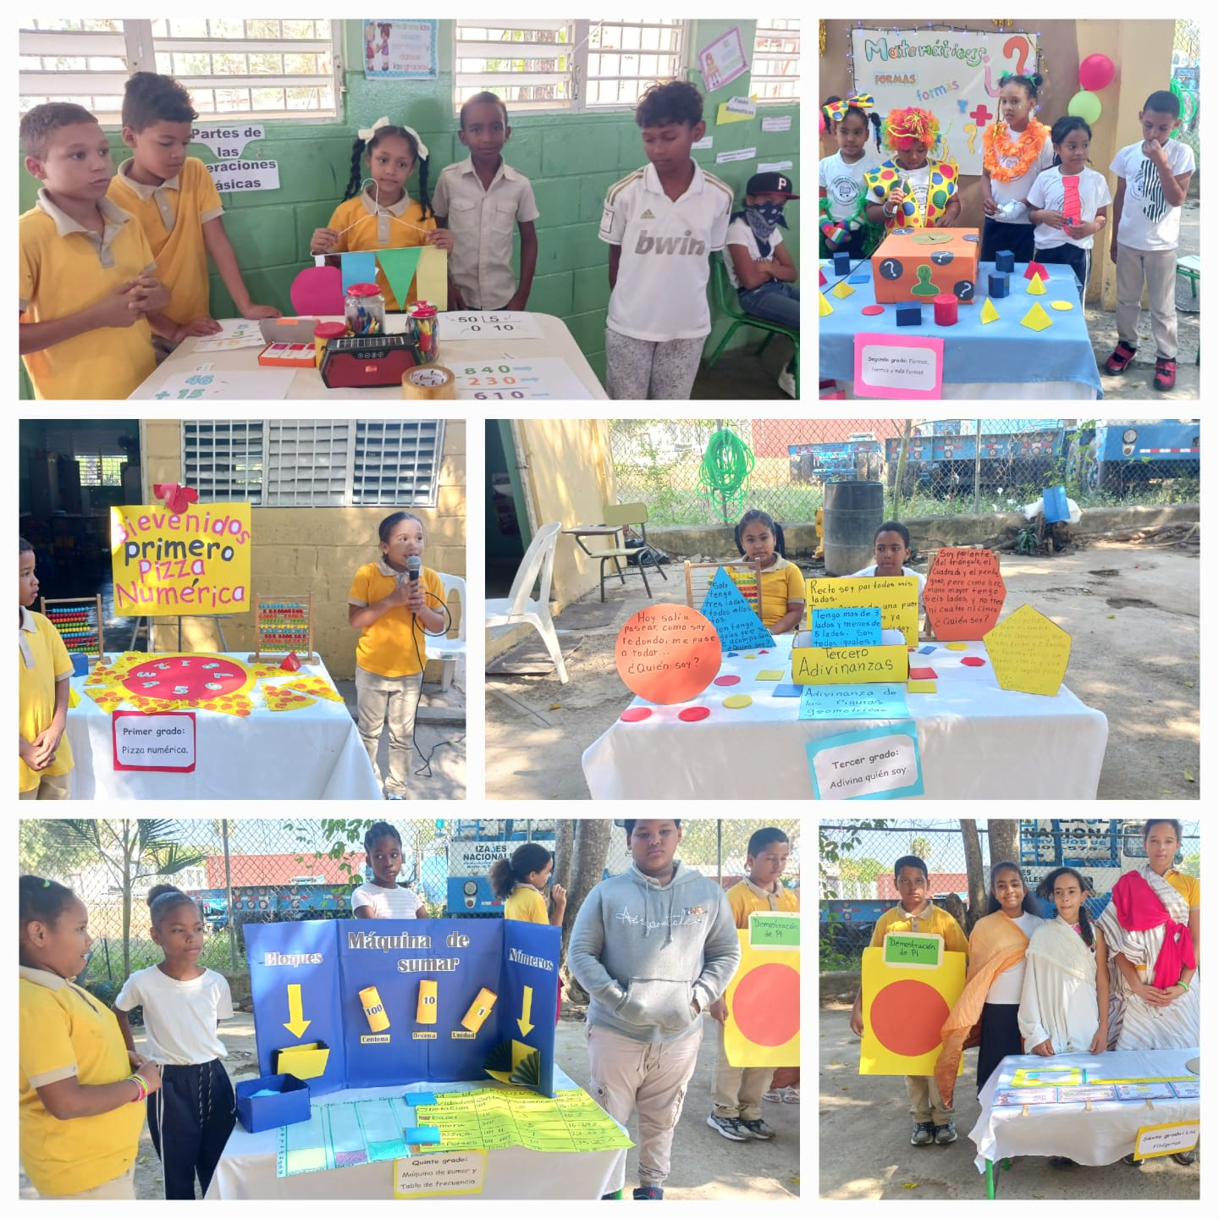

**Conmemoración del día Internacional de la mujer**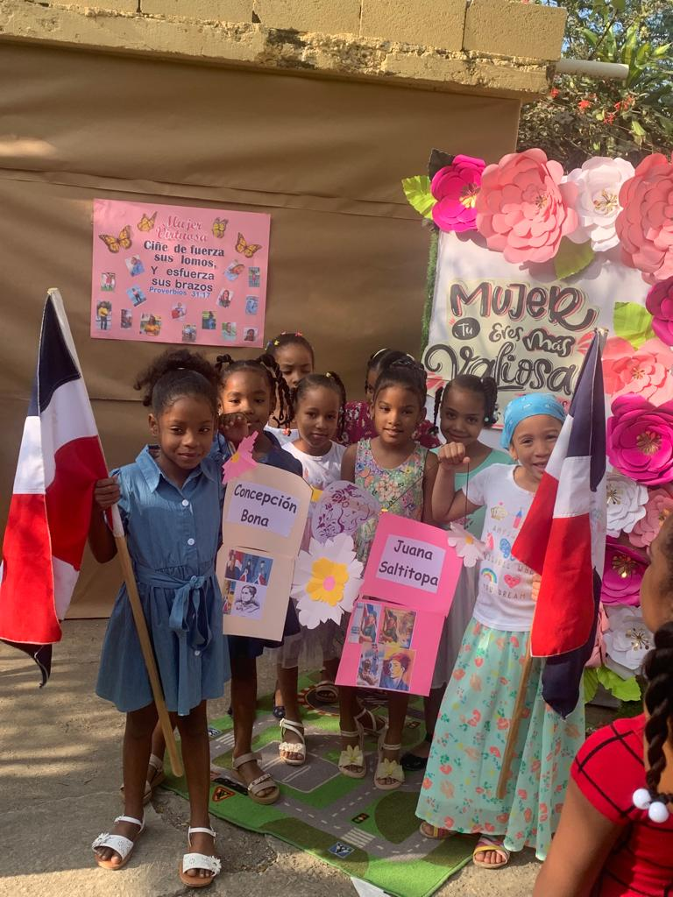

**Conmemorando el día de la Tierra**

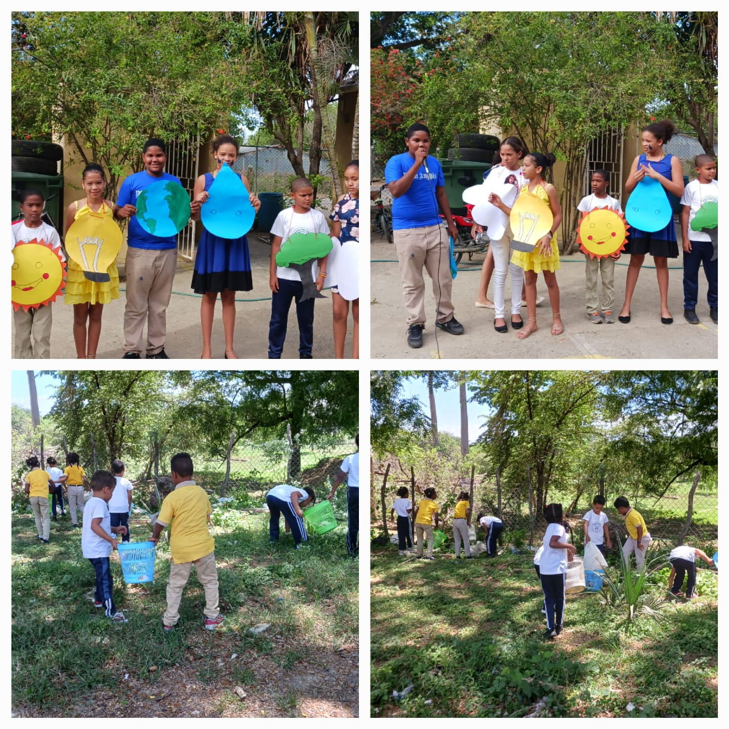

**Centro educativo Alejandro Antonio López, C/ Principal La Delgada, Santiago R.D**

**Cuestionario aplicado al personal docente, Administrativo, Apoyo, APMAE Y padres del centro educativo.**

Somos el equipo gestor del centro educativo Alejandro Antonio López y le pedimos el favor de colaborar con nosotros llenando este cuestionario para fines de recolección de informaciones relacionadas con el nivel de satisfacción de los usuarios del servicio que como institución ofrecemos, con el propósito de seguir mejorando en lo que sea necesario.

Se le promete que las pesquisas dadas serán manejadas de manera discreta y confiable. Se le agradece, de antemano, la colaboración y la sinceridad con la que responda cada pregunta.

**Primera parte: Datos generales:**

1. Fecha_____________ B) Sexo M ( ) F ( ) C) Estado civil: soltero ( ) casado ()

D) Nivel de escolaridad alcanzado: a) Primario b) Secundario c) Superior

**Instrucciones: Marque con una x la opción que considere**

1. ¿Cómo se siente con el servicio y atención que ofrece el centro educativo?
2. Muy Satisfecho
3. Satisfecho
4. Insatisfecho
5. Muy Insatisfecho
6. ¿Cómo se siente con la calidad de la educacion que ofrece el centro educativo?
7. Muy Satisfecho
8. Satisfecho
9. Insatisfecho
10. Muy Insatisfecho

3- ¿Cómo considera el nivel de responsabilidad que tiene el personal que labora en el centro educativo en el cumplimiento de sus funciones?

1. Excelente
2. Muy bueno
3. Bueno
4. Mejorable
5. **¿Cómo se siente con relación a la calidad de la educación que ofrece el centro educativo?**
6. Excelente
7. Muy bueno
8. Bueno
9. Mejorable
10. **¿Recomendaría nuestros servicios a otra persona?**
11. Siempre
12. A veces
13. Nunca
14. **¿Cómo valora el nivel de información que le ofrece el centro cuando usted lo solicita?** 
15. **¿Cómo se siente usted con relación al cumplimiento de horario del centro educativo?**
16. Muy Satisfecho
17. Satisfecho
18. Insatisfecho
19. Muy Insatisfecho
20. **¿Cómo valora el nivel de transparencia en el manejo de los recursos que tiene el centro?**



1. **¿Considera usted que los diferentes organismos del centro están cumpliendo con su rol?**
2. Siempre
3. A veces
4. Nunca
5. **Valore del 1 al 5, siendo el 1 la mínima puntuación y el 5 la máxima puntuación, el nivel de satisfacción que tiene usted con relación al servicio que ofrece el centro en sentido general.**
6. 1
7. 2
8. 3
9. 4
10. 5